Максим Ликсутов: более 2,5 тыс. водителей получили помощь эвакуаторов «Московского паркинга» в 2024 году
12.02.2025
Эвакуаторы «Московского паркинга» работают по заявкам экстренных служб и быстро перемещают поврежденные транспортные средства с проезжей части в безопасные места. Это помогает предотвратить повторные ДТП.
«Мы уделяем особое внимание безопасности на дорогах по поручению Мэра Москвы Сергея Собянина. Быстрое перемещение поврежденных автомобилей — важный элемент этой работы. Служба эвакуации «Московского паркинга» дежурит круглосуточно, чтобы оперативно реагировать на ДТП и обеспечивать бесперебойное движение транспорта», — отметил Максим Ликсутов.
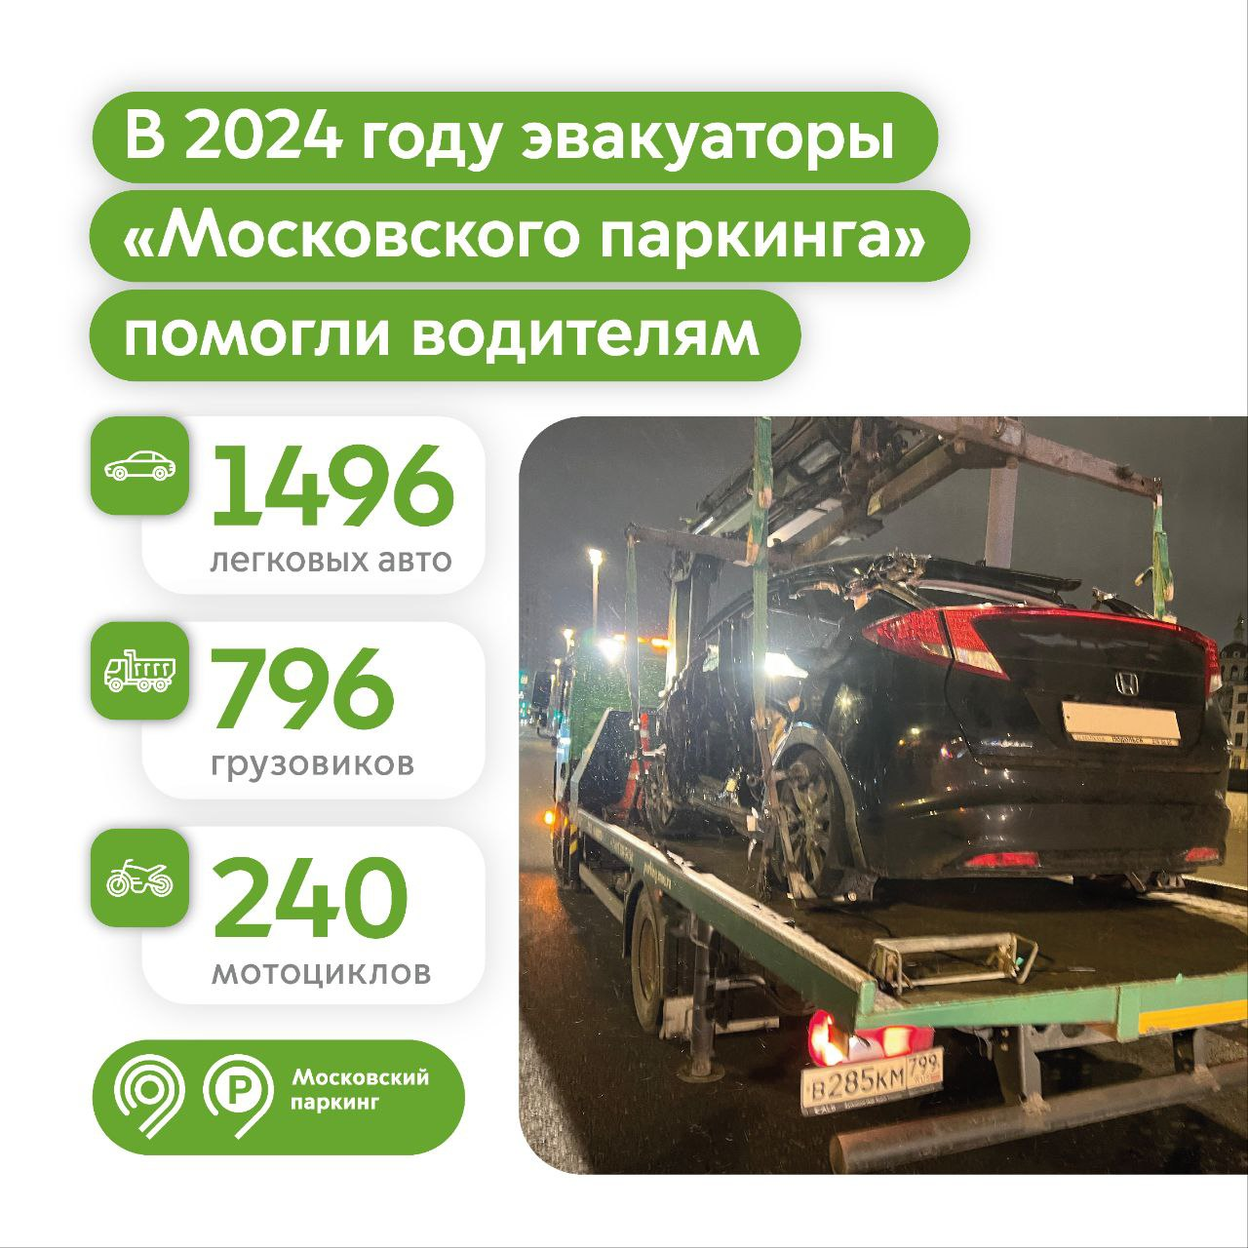

Адрес страницы: http://zuzino.mos.ru/presscenter/article/detail/12804092.html
Управа района Зюзино города Москвы

